中一·今日动态
｜2024.12.25
-来园情况-
每日播报：今天是星期三，多云。在园22人，3人请假哦。希望生病请假的小朋友在家好好休息，早日健康来园哦！如果孩子身体有不适，也请爸爸妈妈们及时告知老师~
来园的小朋友们能热情的和老师、同伴打招呼，还能绕好水杯带，放好自己的物品，做自己的事情，每个小朋友都很有序。
今天的点心是：鲜牛奶、橙心橙意蛋糕。小朋友们能自己倒牛奶，并且早点都能吃完，不浪费，同时离开座位能主动收拾好桌面碎屑，保持整洁。
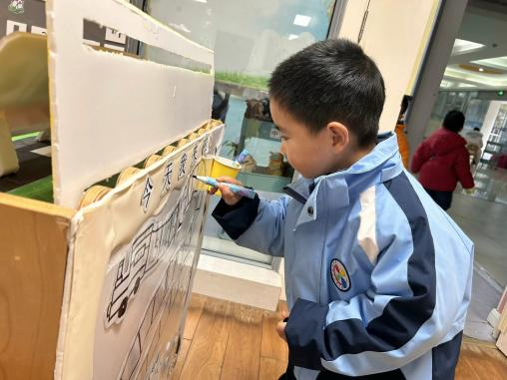 | 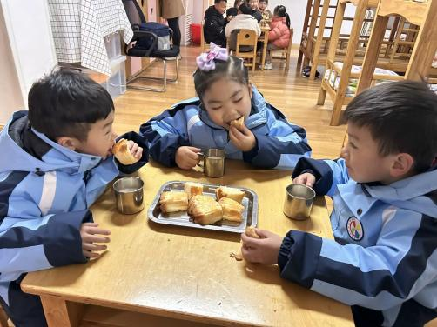 | 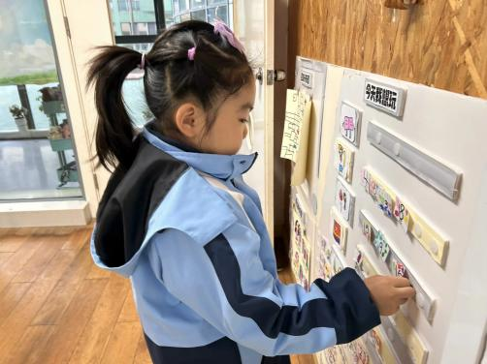
今天我来的很早哦！我是第五个小火车！而且我的学号也写的越来越好啦！每天及时签到告诉老师我们来园啦！ | 哇哦！今天早点的面包好大呀！还有好闻的橙子味在里面，一口牛奶、一口面包，美味极啦！我们吃完点心能把桌面收干净。 | 我正在做游戏计划呢！认真思考，选择自己喜欢的区域游戏。我今天要去美工区画漂亮的帽子，然后用彩纸装饰！
-区域游戏-
幼儿园区域游戏至关重要，它为孩子们提供了探索世界、发展社交技能和培养自主性的平台。通过各种游戏，孩子们能激发想象力，学习解决问题，增强语言表达能力。区域游戏让小朋友们自由选择喜欢的活动，从中发现自己的兴趣爱好，同时也学会了与小伙伴一起玩耍时要合作、分享和遵守规则。这对他们学会交朋友、增强自信心和全面发展都非常有帮助。
区域游戏选择情况
语言区 | 倪璟文、张一凡
益智区 | 杨嘉昱、林浩、阳俊逸、陈铭谦、梁艺馨、史彧
科探区 | 黄嘉义、陈沐妍、王力新、李沐槿
建构区 | 单元积木：邓智、丁怡宸、邱伊朵  万能工匠：顾博皓  桌面建构：方云暖、杨旭晨
美工区 | 绘画：陈子宥、韩瑾柠；手工：王歆瑶  自然材料：倪星辰
请假 | 张舒冉、孙晟棋、李沐梓
游戏情况：建构区中，朵朵和安安在合作建构，邓智在继续用间隔堆叠的方法完善昨天的作品。益智区中，林浩和小逸玩的是自制游戏，两个男孩非常专注，爱动脑思考，游戏中也不受他人影响。语言区中，已经认识很多汉字的一凡在流利大声的讲述绘本故事，还能将喜欢的故事画面画下来。美工区中，又又和一一在绘画帽子，两个人能一边观察一边绘画，还能用好看的线条组合装饰。
我们一起跟随照片来看一下小朋友们的游戏时光吧！
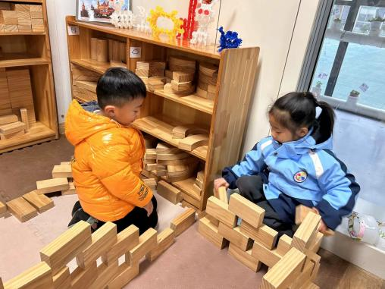 | 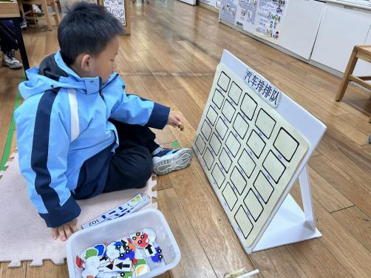 | 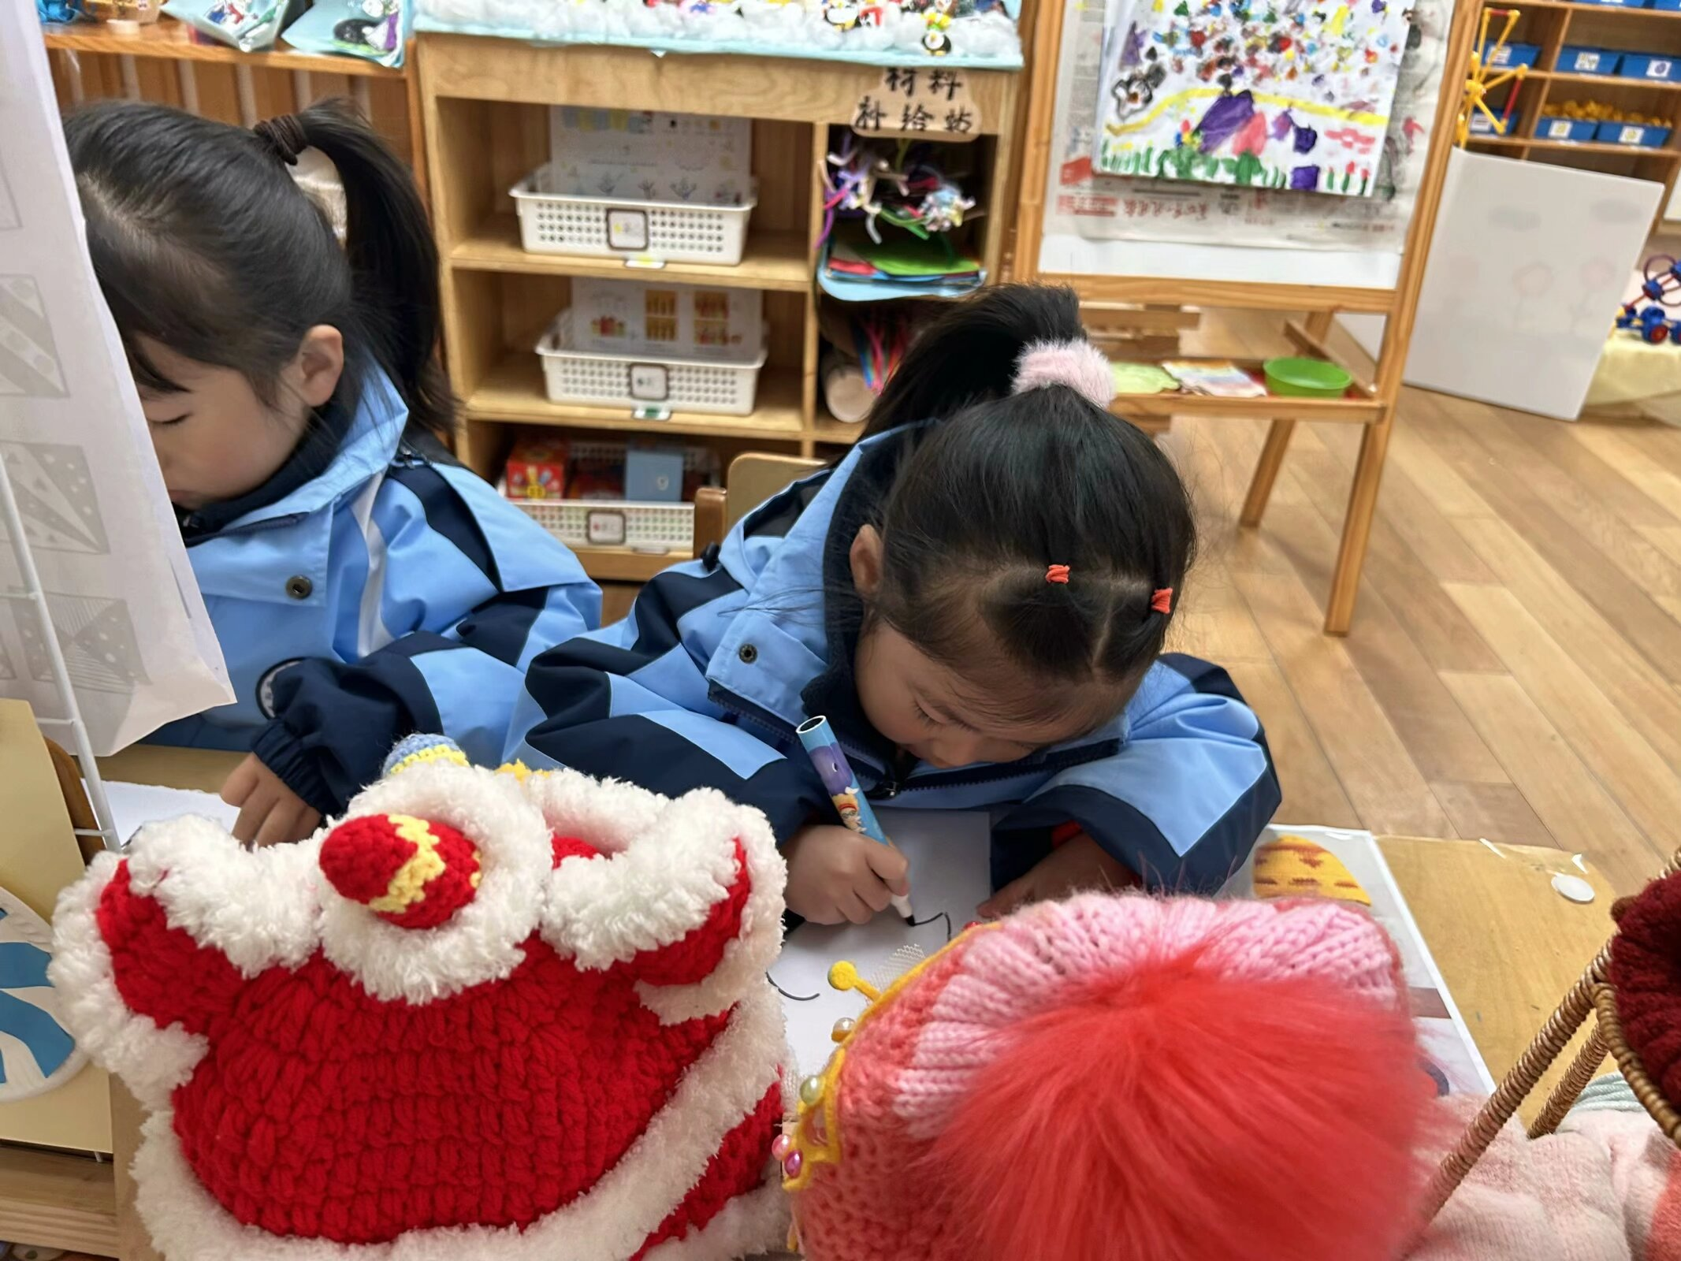
建构区：  小智和安安在用间隔堆叠的方法合作建构，你们瞧，这个作品是不是和城墙很像呢？两个小朋友配合的很默契，一个人拿积木，一个人负责建构。而且他们的作品很牢固哦。 | 益智区：  浩浩在玩汽车排排队游戏，这个游戏有很多种玩法，浩浩挑战的是新玩法：找车位，需要根据箭头寻找小车正确的停车位。游戏时，浩浩能仔细观察，很专注，棒棒哒! | 美工区：  又又和一一在绘画帽子，小朋友们陆续从家里带来了各有特色的帽子，两个女孩正在参考图案和花纹绘画，而且能利用好看的线条和图案进行组合，并且用喜欢的颜色搭配。
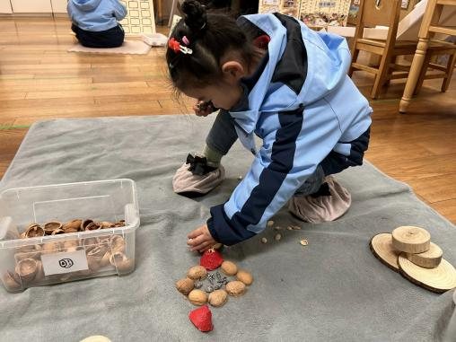 | 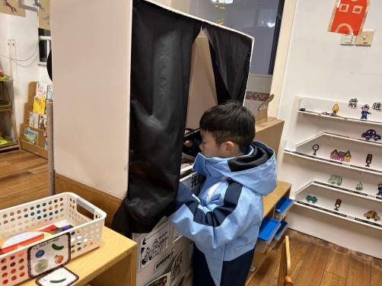 | 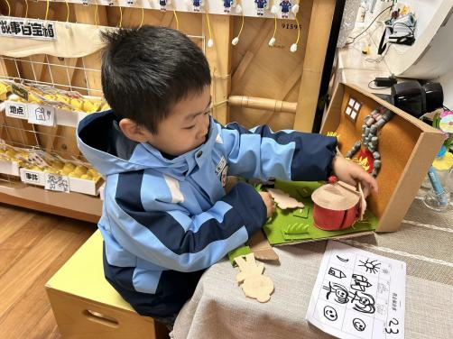
自然材料：  星辰在游戏之前画好了设计图，然后根据设计图寻找材料，拼出了可爱的小女孩，用到了核桃壳、开心果壳、圆木片和蛋托。 | 科探区：  力新在探秘光影，他用彩色玻璃纸在暗房进行照射，随后拿了手影图纸模仿手型做出了很多可爱的小动物。 | 语言区：  一凡已经认识很多字了，他在玩狼来了的故事盒子，他能一边看故事书一边进行摆弄，而且还能用流利、完整的语言说一说。
-学习活动-
语言：最漂亮的巨人
《城里最漂亮的巨人》是一本很有意思的绘本，故事内容有趣，主题突出，形象生动，画面感染力强，整个故事以“乐于助人”为主线贯穿始终，体验助人为乐的快乐教育价值很大。
对于中班的幼儿来说他们已经有了一定的阅读能力和语言组织能力，这样一本画面丰富、内容生动又具有一定情感教育意义的图画书很适合中班幼儿。故事中巨人选择不同的衣物送给不同的小动物也包含了一定的理性思考， 合适与不合适,考验着孩子们需要结合自己的生活经验去理解故事情节。
-午餐时光-
今天的午餐是：茄汁三文鱼烩面、玉米排骨汤。
水果是：草莓、蓝莓。下午的点心是：紫菜鲜肉小馄饨。
现在，孩子们已经自己盛饭了，大家都能根据自己的胃口盛饭，吃多少盛多少。

报菜名 | 看洗手 | 发餐盘/筷子 | 擦桌子 | 放水杯 | 搬箱子
丁怡宸 | 王歆瑶 | 王力新 | 邱伊朵 | 顾博皓 | 陈沐妍

-温馨提示-
1.冬天到了，大家适当给孩子添加衣物（比成人多半件或一件），注意防寒保暖。
2.幼儿如需请假，请在当日16:00前在群里告知老师，感谢大家的配合哦！
3.元旦节即将来临，我们将带幼儿一起欢度元旦，感受节日的喜庆氛围。若有家长有剪纸、糖画、捏面人、做堆花花馍等民间手艺的资源请私聊班级老师。
- end -
在一起的点滴都值得记录
我们｜中一班｜在一起

